Практическое занятие №1. «Знакомство со средой программирования»

Порядок выполнения работы:

- Перейдите на официальные страницы IDE:
https://www.jetbrains.com/, https://visualstudio.microsoft.com/ru/vs/ и https://code.visualstudio.com/
- Соберите информацию о каждой IDE и заполните таблицу:

Параметр | PyCharm | VS | VS Code
Актуальная версия | 2026.2 |  | 1.137.0
Системные требования | CPU (Процессор)Любой современный 64-битный процессор (Intel / AMD)  RAM 4 ГБ свободной оперативной памяти 8 ГБ общей памяти  Disk (Диск)3.5 ГБ свободного места |  | CPU:от 1.6 ГГц и быстрее.  RAM: минимум 1 ГБ  Место на диске: менее 200 МБ для скачивания и около 500 МБ свободного пространства для установки.
Типы лицензий | Базовая – Apache 2.0  Платная - JetBrains Toolbox |  | Проприетарная лицензия Microsoft
Поддерживаемые ЯП | Python, HTML, Rust |  | Python, HTML, C++
Ключевые расширения/плагины | GitHub Copilot, Save Actions |  | GitHub Copilot, Git Graph

- Откройте официальное учебное пособие IDE PyCharm: https://www.jetbrains.com/help/pycharm/quick-start-guide.html#ui и изучите\выполните предложенную инструкцию.
- Запишите расположение и назначение основных элементов рабочего окна PyCharm: Main menu, Navigation bar, Project tool window, Editor, Gutter, Tool windows, Status bar.
- Создайте первый проект по инструкции: https://www.jetbrains.com/help/pycharm/creating-and-running-your-first-python-project.html#summary
- Откройте официальное учебное пособие IDE VS Code:
- https://code.visualstudio.com/docs/getstarted/getting-started и изучите\выполните предложенную инструкцию.
- Запишите расположение и назначение основных элементов рабочего окна VS Code: Activity Bar, Side Bar, Editor, Status Bar, Panel.

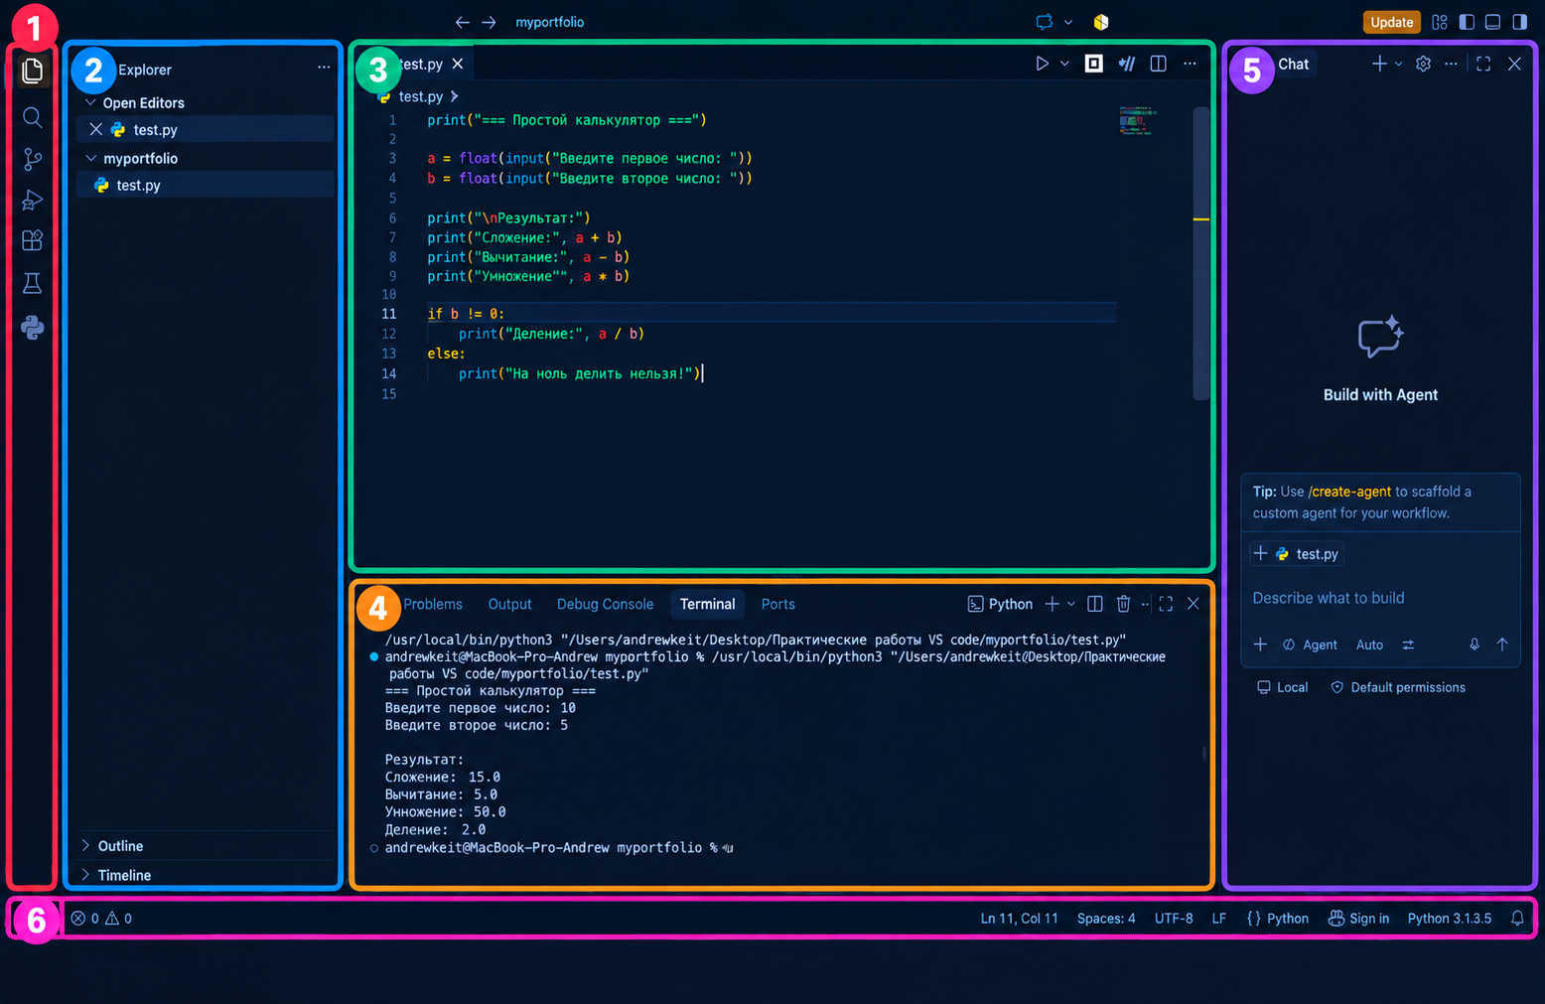
1 - Activity Bar (Панель активности) — крайняя левая вертикальная панель. Используется для переключения между основными разделами VS Code: проводником, поиском, контролем версий, запуском и отладкой, расширениями и др.
2- Side Bar (Боковая панель) — расположена слева от редактора. Там находится дерево файлов.
3- Editor (Редактор) — центральная область окна. Предназначена для написания и редактирования программного кода.
4 - Panel (Панель) — нижняя область окна. Содержит дополнительные инструменты, например Terminal, Problems, Output и Debug Console.
5 - AI Panel (Панель ИИ) — правая область окна. Предназначена для работы с ИИ-ассистентом: получения подсказок, генерации и анализа кода, работы с агентами.
6 - Status Bar (Строка состояния) — самая нижняя строка окна. Показывает информацию о текущем файле: номер строки и столбца, отступы, кодировку, язык программирования, Git и другие сведения
